V tem tednu utrjuješ znanje o lesu in sicer tako, da:

- na spletni strani Rokus Klett (iRokus) odpreš učbenik za TIT 6
(verjetno se moraš registrirati)
- pod poglavjem LES so ob koncu vsakega podnaslova vprašanja
- vsako vprašanje glasno preberi in naj ustno odgovori

Za vsak slučaj so vprašanja spodaj.

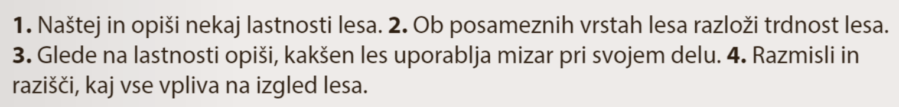

učiteljica Karmen

